Книжная выставка, посвященная Году экологии

В школьной библиотеке представлена книжная выставка, посвященная году экологии. Выставка освещает главные вопросы: привить читателям уважение и бережное отношение к живому миру, продвижение экологических знаний, формирование экологической культуры.
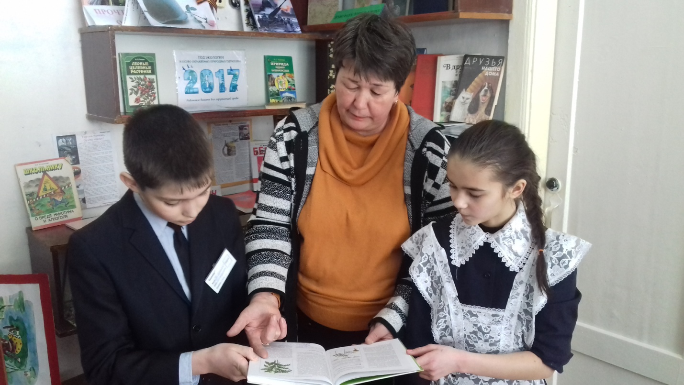

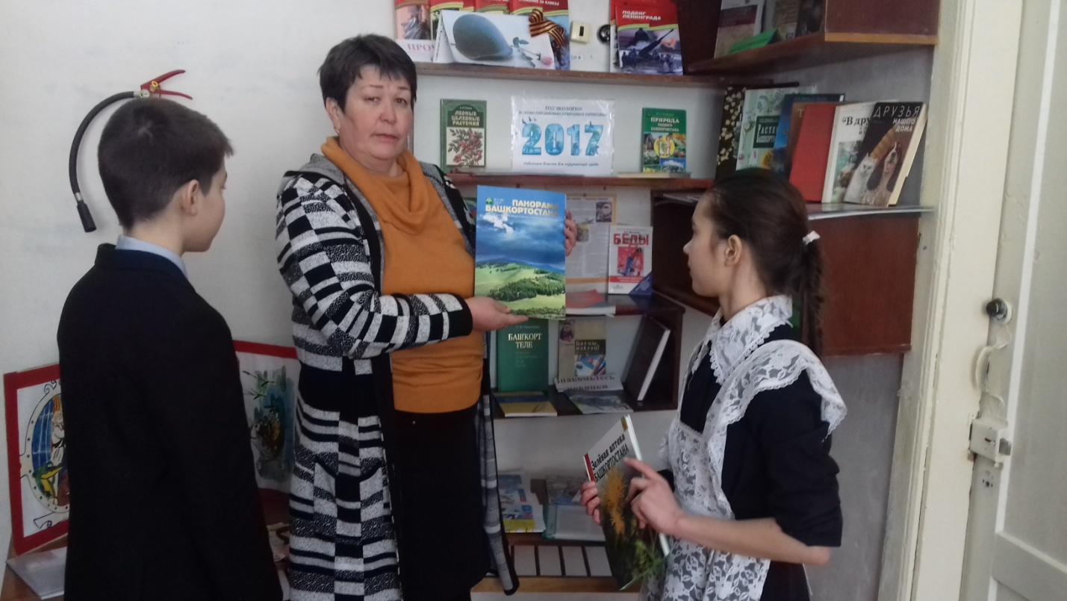
В выставке представлены, как и отраслевые, так и художественные произведения. Писатели В.Распутин, В.Астафьев просят на своих страницах произведений задуматься над тем, что любить природу, это не только наслаждаться, но и бережно относиться к ней.
Выставка пользуется большой популярностью в подготовке к урокам.

